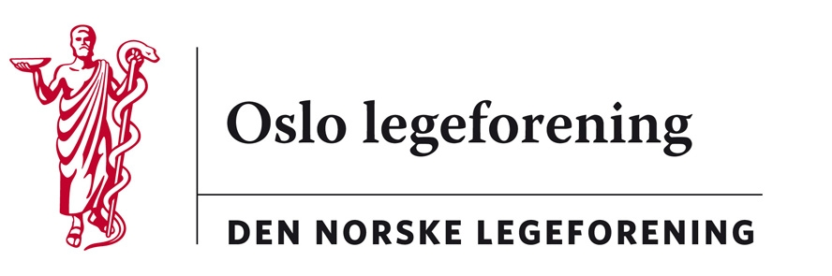

Den norske legeforening
Postboks 1152 Sentrum
0107 Oslo

Ref: SAa/MR Oslo, 30. januar 2009

Forslag om lovendring § 3-1-1 i Legeforeningens lover

Endring (med kursiv) punkt (1):
Landsstyret består av sentralstyret, representanter for avdelingene, regionsutvalgene, og representanter for spesialforeningen Eldre lægers forening.

Nytt punkt (3) 2:
Regionsutvalget er representert med leder. Dersom denne er lokalforeningsleder, skal det velges en ny landstyrerepresentant fra lokalforeningen.

Endringer punkt (3): Punktene 2 til 6 blir nye punkter 3 til 7.

Begrunnelse
Regionsutvalgene er lovfestede organer i Legeforeningen, kfr § 3-8. Regionsutvalget er et representativt organ for Legeforeningen overfor regionalt helseforetak. Utvalgene skal særlig ha sin oppmerksomhet på organisering av helsetjenester og den helsepolitiske utvikling i regionen og i størst mulig grad opptre i samråd og samhandling med lokalforeningene og yrkesforeningenes tillitsvalgte i regionen. Skal dette kunne skje på en hensiktsmessig måte, bør regionsutvalget kunne delta i landsstyremøtet og delta i helsepolitisk debatt ved å være direkte representert.

Lokalforeningenes styrer har en bred, tverrfaglig representasjon. Det samme har regionsutvalgene. De er derfor et viktig redskap for å fremme gode helsepolitiske innspill til de regionale helseforetakene.

Leder i regionsutvalg vil ofte være en lokalforeningsleder, men ikke nødvendigvis. Lederen vil i så fall ikke ha plass i landsstyret. Lovendringsforslaget vil sikre deltakelse.

Representasjon i landsstyret gir signal om organisasjonsleddets betydning. Landsstyret velges ved gjennomgåene representasjon. Det bør også gjelde regionsutvalgene.

Ifølge § 3-8 forutsettes at regionsutvalget fatter vedtak i samråd med sentralstyret og at regionsutvalget periodisk holder sentralstyret orientert om sin virksomhet.

Forslaget fremmes av
Arne Røde Leder Akershus legeforening
Bodil Aasvang Olsen Leder Aust-Agder legeforening og Regionsutvalg Sør-Øst
Frank Andersen Leder Vest-Agder legeforening
Gunnar Ramstad Leder Hordaland legeforening
Øyvind Watne Leder Sogn og Fjordane legeforening
Harald Bergan Leder Buskerud legeforening
Helge Bjørnstad-Pettersen Leder Sør-Trøndelag lægeforening
Ivar Halvorsen Leder Rogaland legeforening
Ottar Grimstad Leder Møre og Romsdal legeforening
Per H. Christensen Leder Hedmark legeforening
Randulf Søberg Leder Regionsutvalg Midt-Norge
Kirsten Toft Leder Nordland legeforening og Regionsutvalg Nord
Lars A. Nesje Leder Troms legeforening
Pal Ivan Leder Finnmark legeforening
Svein Aarseth Leder Oslo legeforening
Tone Eriksen Leder Østfold lægeforening
Tor Severinsen Leder Telemark legeforening
Vivvi Bjørnø Leder Vestfold legeforening

Med vennlig hilsen
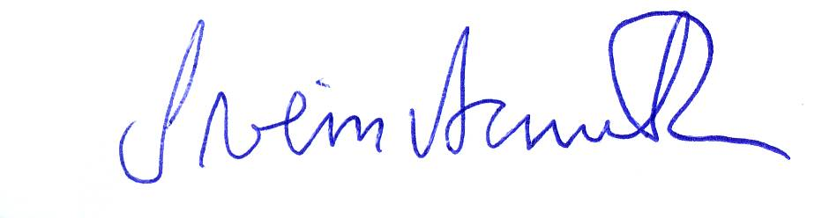
Svein Aarseth
Leder Oslo legeforening

